《Web开发技术》

Sequelize事务与数据持久化
调研分析报告

学 号：________
姓 名：李汉立
班 级：________
提交日期：2026年11月3日

1新技术概述
Sequelize是Node.js环境中的关系数据库映射框架。它用模型描述表，用关联描述外键关系，将JavaScript方法转换为SQL。本文结合好帮手的接受响应流程，分析持久化与事务设计。Node.js 24于2025年5月发布[1]，本项目在v24.21.0环境验证；后台沿用Express 4，数据库默认采用SQLite。页面使用Vue响应式状态[5]。Express 5.1于2025年成为默认版本[2]，工程仍用4.x。

2新技术特点
模型查询减少了字段映射和关联查询的重复代码，但不能自动保证业务正确。例如，只有发布者能接受响应，同一需求只能成功一次，这些规则仍须由接口和数据库约束共同实现。托管事务在回调成功时提交，抛出异常时回滚[4]。事务能避免状态只更新一半，也会增加锁等待和排错成本。
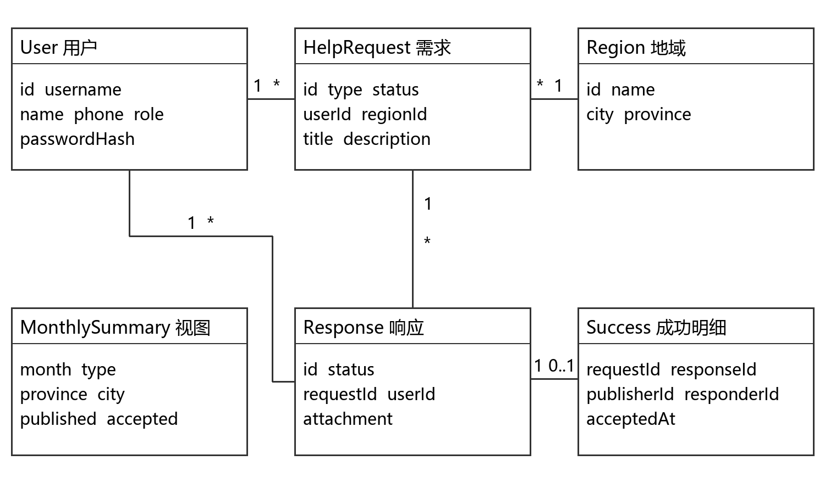

3新技术产品介绍与比较
Sequelize适用于JavaScript关系模型；直接SQL便于控制复杂查询，但需要自行维护映射和事务；JDBC为Java提供数据库访问接口，与本项目语言不同。W2示例展示了连接、执行、遍历结果和关闭资源的流程。项目保留Vue与Express，增加Sequelize作为持久化框架，避免为接入数据库重写整套后端。

4新技术应用方法
执行npm ci安装依赖，npm start启动服务。src/models.js定义用户、地域、需求、响应和成功明细。SQLite使用文件保存数据；配置DB_DIALECT=mysql可选择MySQL。SQLite在2025年的3.50.0版本继续改进锁等待等能力[3]，但本项目并未据此假定本机驱动内嵌版本。
核心写法为sequelize.transaction(async transaction => {...})；每次写操作显式传递transaction。成功明细对requestId和responseId设置唯一约束。31项接口及数据库验证通过，覆盖重复接受、状态限制与SQL恢复。

5新技术应用领域解决方案
在社区互助、预约和任务协作中，多张表经常共同表示一次业务。好帮手接受响应时，先校验操作人和待接受状态，再在同一事务内更新响应、写入成功明细、归档需求。课程单进程使用写队列串行处理修改请求；多实例部署需要额外的数据库锁或条件更新。

6新技术对社会与环境的影响
数据库集中保存姓名和手机号，方便关联查询，也扩大了泄露后的影响范围。密码使用bcrypt摘要保存，接口返回用户资料时排除密码字段。保留SQL备份有助于恢复，但备份同样需要控制访问。文件数据库便于课堂部署，本项目没有测量资源消耗，不能直接推断它比其他方案更节能。

7总结与体会
持久化改造的关键是把业务约束落到可验证的位置。只把JSON写入换成数据库写入，并不能解决重复接受和部分更新问题。成功记录唯一约束、事务和集成测试共同约束了这些情况。后续应补充MySQL服务实测、数据库迁移版本和多实例并发验证。

参考文献
[1] GONZAGA R. Node.js 24.0.0 (Current)[EB/OL]. 2025-05-06[2026-11-03]. https://nodejs.org/en/blog/release/v24.0.0.
[2] EXPRESS 团队. Express 5.1.0 Now the Default on npm with LTS Timeline[EB/OL]. 2025-03-31[2026-11-03]. https://expressjs.com/en/blog/2025-03-31-v5-1-latest-release.
[3] SQLITE 团队. SQLite Release 3.50.0[EB/OL]. 2025-05-29[2026-11-03]. https://sqlite.org/releaselog/3_50_0.html.
[4] SEQUELIZE 团队. Transactions[EB/OL]. [2026-11-03]. https://sequelize.org/docs/v6/other-topics/transactions/.
[5] VUE 团队. Reactivity Fundamentals[EB/OL]. [2026-11-03]. https://vuejs.org/guide/essentials/reactivity-fundamentals.html.

